4192SITUATIONS IMPORTANTES


- vilken snygg blus!
- titta, vilken rolig butik!
- jag skulle vilja ha en mjukglass
- vilken smak?
- jag tar vanilj och jordgubbe
- finns det toaletter här?
- var ligger utgången?
- jag förstår inte
- tala långsammare tack
- vi är från Sverige
- ursäkta, jag ska gå av
- förlåt
- ingen orsak
- jag har ont i huvudet
- har ni växel?
- god natt
- finns det salt?
- kan jag få lite mer pommes-frites, tack?
- säljer ni frimärken här?
- jag röker lite
- det är upptaget här
- är det ledigt här?
- hur dags öppnar ni?
- är det öppet i morgon?
- ett biljetthäfte tack
- 3 baguetter och 7 chokladbröd tack
- jag hittar inte min mobiltelefon
- hur mycket kostar kepsarna?
- det är varmt
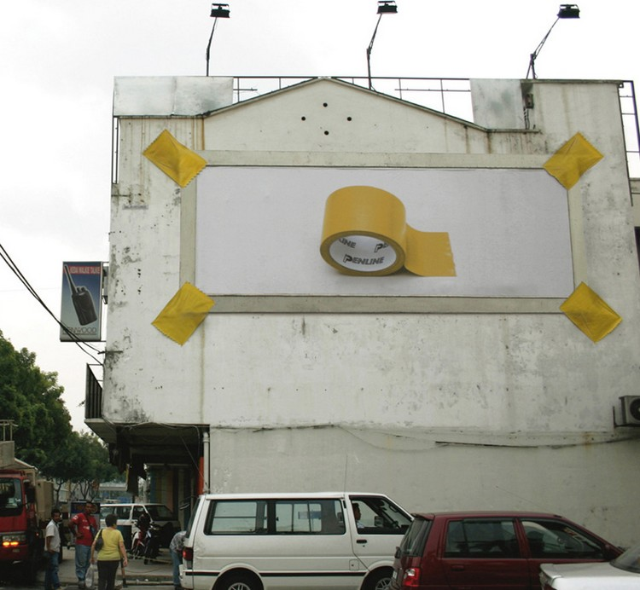
- jag bor i Sverige
- vilket är ditt telefonnummer?
- jag är mycket trött
- hur dags går tåget?
- jag letar efter en skoaffär
- jag skulle vilja ha svarta byxor
- kan jag hjälpa er?
- kan jag få titta?
- en dricka tack
- jag är hungrig
- har ni kalla drycker?
- jag tycker inte om dressing
- jag har förstått
- kan jag få mer bröd tack
- det är perfekt
- jag går på gymnasiet
- kan jag få rumsnyckel 35 tack

